Инновационные железнодорожные вокзальные комплексы в Сочи
Новые вокзальные комплексы «Адлер» и «Олимпийский парк» станут самыми крупными и значимыми вокзалами в Южном федеральном округе.

Комплексы войдут в список лучших в России по технологической оснащенности и энергоэффективности. Они являются бриллиантами в оправе сложнейшего «украшения» новой транспортной инфраструктуры региона зимних Игр в Сочи в 2014 году.

Транспортное планирование в Сочи к 2014 году
В подготовку транспортной инфраструктуры зимних Игр в Сочи в 2014 году включены строительство и реконструкция железнодорожных линий и вокзалов, реконструкция Международного аэропорта Сочи, строительство новых автодорог, тоннелей и подвесных канатных дорог, а также приобретение современного подвижного состава. Помимо этого, предъявляются высокие требования к качеству и безопасности транспортного обслуживания зрителей, спортсменов, официальных лиц и почетных гостей, представителей национального и международного олимпийских комитетов, международных спортивных федераций, а также средств массовой информации, технических экспертов и спонсоров.
Безусловно, этими задачами строительство транспортной инфраструктуры не ограничивается. Объекты наполнены инновациями и эффективными зелеными решениями.

Железнодорожные линии и хабы
Длина новой железнодорожной линии «Адлер – Аэропорт» составляет почти 3 км. В период проведения Игр линия обеспечит перевозку более 82 000 человек в сутки. Линия включает в себя два тоннеля общей длиной более 500 м и три эстакады. Она завершается остановочным пассажирским комплексом, примыкающим к зданию аэропорта. На остановочной площадке построены два пути и крытая пассажирская платформа. Подобная система считается удобной и безопасной. Из-за больших перепадов рельефа остановочный комплекс размещен на трех уровнях; в нем смонтированы эскалаторы и лифты.

В рамках развития железнодорожной инфраструктуры для обеспечения транспортного обслуживания участников и гостей Игр 2014 года в Сочи реализуется шесть основных железнодорожных проектов. Один из крупнейших – строительство совмещенной автомобильной и железной дороги от станции Адлер – Альпика-Сервис протяженностью более 45 км, которая соединяет прибрежный кластер региона Игр (Сочи, Адлер, аэропорт и Олимпийский парк) с горным кластером (Красная поляна, курорты «Роза Хутор», «Горная карусель», «Горки-город»).
Два новых вокзальных комплекса «Адлер» и «Олимпийский парк» являются основными транспортными узлами движения по железной дороге в прибрежном кластере.

Вокзальный комплекс «Адлер»
Проект реконструкции существующего вокзального комплекса железнодорожной станции Адлер предполагает сооружение нового пассажирского пригородного терминала и адаптацию вокзального комплекса к использованию людьми с ограниченными возможностями.
В состав комплекса входят пассажирский терминал, старый реконструируемый вокзал, многоуровневая парковка на 496 машино-мест, в том числе 28 для маломобильных групп населения, транспортное обеспечение всего объекта. Здание вокзала является надпутевым, с пристроенной парковкой и комнатами отдыха.
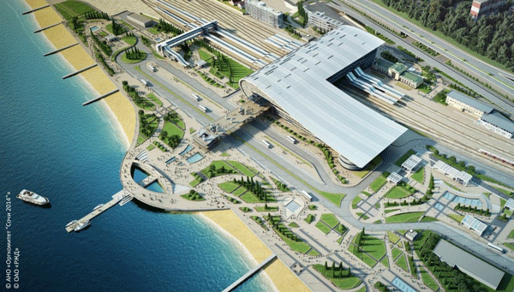Вокзальный комплекс «Адлер»
Вокзальный комплекс призван повысить градостроительное значение привокзального района путем улучшения качества городской среды с органичной трансформацией привокзальной площади в общественно значимую зону.
Основная привокзальная площадь будет смещена на морскую часть комплекса, что позволит обеспечить подъезд и парковку автотранспорта, а также удобную посадку-высадку пассажиров из автобусов на платформы пригородных поездов.
Проект призван обеспечить:
- высокий уровень и комфортность обслуживания пассажиров ближнего и дальнего следования;
- удобную пересадку между железнодорожным, автобусным и частным транспортом;
- транспортные и пересадочные потребности посетителей Игр;
- потребности социально-бытового обслуживания населения привокзального района;
- пешеходную и автомобильную связь морской и городской частей вокзального комплекса;
- повышенный уровень эстетической и экологической составляющей побережья Черного моря.

Вокзал является частью общей генеральной концепции транспортного обеспечения, разработанной специально на время проведения Игр. По железнодорожным линиям «Сочи – Адлер – Олимпийский парк» (прибрежный кластер) и «Сочи – Адлер – Альпика-Сервис» (горный кластер) во время Игр будут курсировать поезда с повышенной вместимостью.
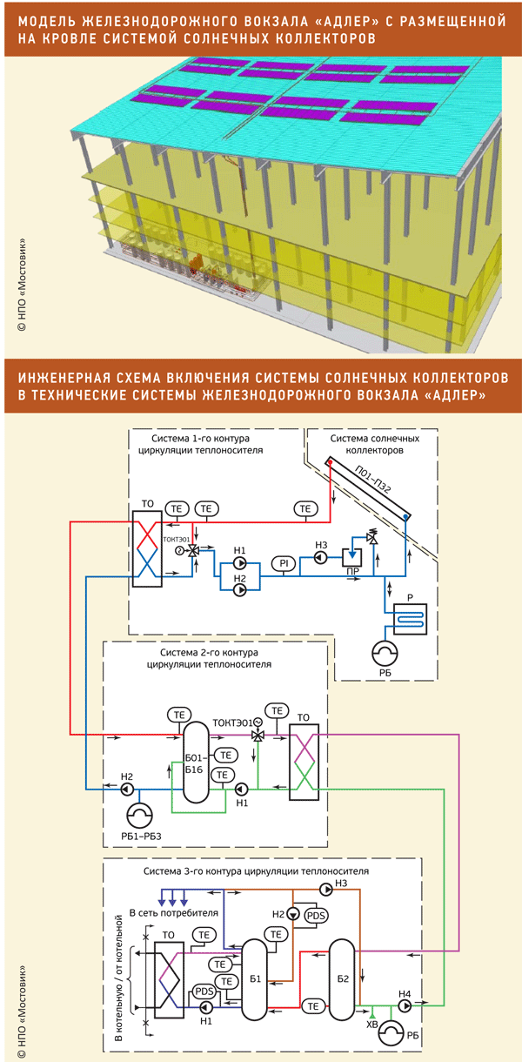
Пристроительстве объекта внедрены следующие инновационные инженерные решения:
- Система автономного уличного освещения с использованием фонарей на солнечных панелях и со встроенными светодиодными лампами.
- Система солнечных коллекторов на кровле здания для производства до 70 % горячей воды на нужды вокзального комплекса; позволит снизить на 30 % расходы на отопление и горячее водоснабжение, что эквивалентно сумме порядка 5 млн руб. в год.
- Энергосберегающие материалы, энергоэффективные ограждающие конструкции, обеспечивающие снижение расчетного (фактического) значения удельного расхода тепловой энергии на отопление здания от нормативного значения на 7,5 %, что соответствует классу энергосбережения С+ (нормальный) согласно СП 50.13330.2012.
- Энергосберегающие компоненты освещения, динамические системы датчиков включения и выключения света, расположенные в общественных и административных помещениях.
- Рекуперация теплоты.
- Конденсационные котлы с высоким КПД.
- Тонкораспыленная вода в качестве реагента в системах автоматического пожаротушения, включая водяные завесы, с интенсивностью орошения не менее 6,96 л/(м•мин) и уменьшением расхода на пожаротушение по сравнению с традиционной системой в четыре раза.
- Электронные контроллеры и энергосберегающее оборудование во внутренних инженерных системах здания.
- Специальный инновационный монтаж кровли с применением метода Heavy Lifting.

Система солнечных коллекторов компании Viessmann
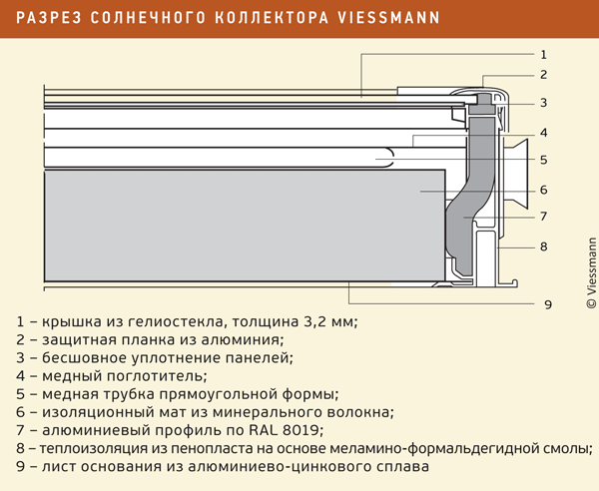
Солнечные коллекторы, размещенные на кровле железнодорожного вокзала «Адлер», практически полностью обеспечивают потребность здания в горячей воде. Они поглощают и преобразуют солнечную энергию, переносимую видимым светом и ближним инфракрасным излучением, в тепловую. В отличие от солнечных батарей, производящих непосредственно электрический ток, внутри солнечного коллектора происходит нагрев теплоносителя (вода, воздух или антифриз), который затем применяется для подогрева воды на нужды горячего водоснабжения и отопления помещений.
В здании применяются плоские солнечные коллекторы.
Система работает круглосуточно. Во время активной эксплуатации коллекторов в светлое время суток происходят нагрев холодной воды для нужд горячего водоснабжения с 10 до 60 °C и одновременно накопление энергии в 18 аккумулирующих баках емкостью 3 100 м3 каждый. Когда мощность солнечного излучения приближается к минимуму (ночь, раннее утро, пасмурный день, вечер), нагрев воды осуществляется за счет накопленной энергии и газовой котельной. Аккумулирующие баки способны удерживать теплоту до нескольких суток без дополнительной подпитки тепловой энергией.
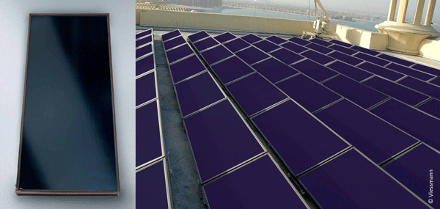

Для обеспечения требуемого расхода горячей воды на вокзале «Адлер» предусмотрена установка 320 плоских солнечных коллекторов фирмы Viеssmann (тип Vitosol 100-F SV1). Коллекторы монтируются непосредственно на крышу здания в ряды по 10 штук в каждом (32 ряда). Согласно проекту эксплуатационный расход горячей воды не превышает 60 м³/сут

Автономное уличное освещение
В рамках реконструкции вокзала «Адлер» запланирована поставка автономных опор производства компании THORN (Dyana LED – Touche Solar Column).
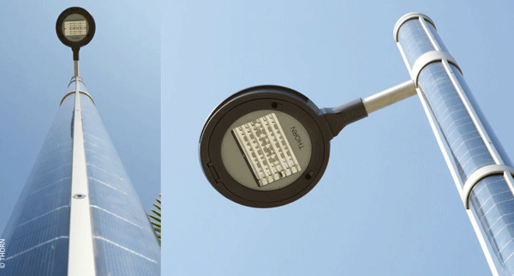Автономные опоры фирмы THORN, которые будут установлены на вокзале «Адлер»
Генерируемая мощность фотоэлектрических преобразователей составит от 255 до 510 Вт в зависимости от времени года с возможностью отдачи избыточной электроэнергии в сеть.
Каждая опора снабжена двумя аккумуляторными батареями AGM Battery 24 В/50 А•ч, что позволит светильнику продолжать работать в течение четырех-пяти дней при отсутствии солнца. Фотоэлектрические преобразователи имеют срок эксплуатации 20 лет.
Светильники антивандальные, защищены ударопрочным поликарбонатом. Управление светильником осуществляется автоматически по сигналу от сенсорного датчика интенсивности внешнего освещения. Колонны опор выполнены из алюминия с возможностью последующей 100 %-й переработки.
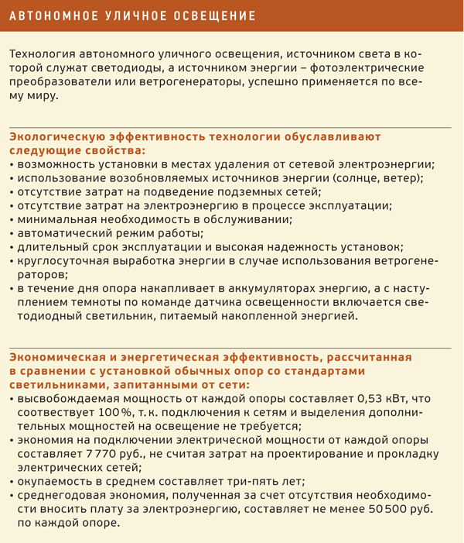

Вокзальный комплекс «Олимпийский парк»
Вокзальный комплекс «Олимпийский парк» задуман как транспортный пересадочный узел. На его территории размещены здание вокзала с перронными путями и платформами, привокзальная площадь, парковка на 124 машино-места, в том числе 13 мест для маломобильных групп населения; организованы подъезды к вокзалу для автотранспорта. На привокзальной площади предусматривается также строительство автовокзала с перронами для посадки и высадки пассажиров.
Вокзальный комплекс «Олимпийский парк» рассчитан на максимальный пассажиропоток 8 500 человек в час пик в период Игр и 5 400 человек в час пик в последующий период.
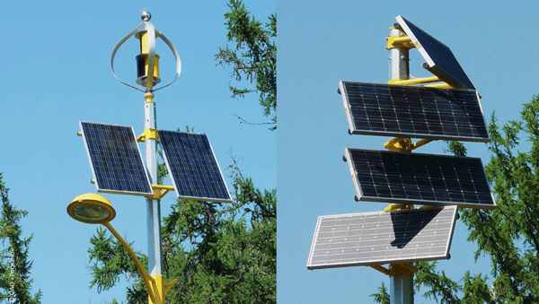Каждая опора снабжена аккумуляторными батареями AGM Battery
Обеспечение стандартов безопасности и эффективность логистической схемы достигаются во многом за счет размежевания в пространстве транспортных и пешеходных потоков – привокзальная площадь размещается на двух уровнях. Нижний уровень отведен для транспорта, верхний – исключительно для пешеходов. С верхнего уровня площади по лестницам, пандусам, лифтам и траволаторам пассажиры попадают непосредственно к входу в Олимпийский парк. Данное решение связано с объемно-планировочным решением вокзала конкорсного типа, т. е. часть вокзального комплекса для пригородных направлений расположится под путями, а помещения для обслуживания пассажиров дальнего следования – над путями.
В проекте предусмотрены все необходимые элементы инфраструктуры для посетителей и персонала вокзала, пользующихся велосипедами. На территории объекта предусмотрены дорожки для велосипедного транспорта, соединенные с внешней сетью велосипедных дорожек. На привокзальной территории велосипедные дорожки отделены от проезжей части. На расстоянии менее 100 м от главного входа в вокзал запроектированы две крытые парковки для велосипедов: на 60 и 140 мест. На расстоянии не более 60 м от главного входа в вокзал будут расположены гардеробные и душевые.
Экологически положительный эффект от воплощения проекта заключается в обеспечении массовой перевозки на общественном транспорте (как альтернативе личному автотранспорту) и в создании условий для пользования велосипедами, что ведет к снижению загрязнения атмосферы.

Система фотоэлектрических преобразователей компании Pramac
Установка системы фотоэлектрических преобразователей предусмотрена на кровле здания и навесах платформ вокзала. Запланировано применение 1 022 преобразователей Pramac Luce MCPH P7ZL мощностью 125 Вт каждый. Система фотоэлектрических преобразователей пиковой мощностью 125 кВт обеспечит получение электроэнергии в размере 5 % от годового электропотребления вокзала.
Установка состоит из модулей-преобразователей, размещаемых на металлических конструкциях, и инверторов, преобразующих постоянный ток в переменный (380 В). Подключение модулей фотоэлектрических преобразователей происходит последовательно-параллельным соединением. Модули объединяются в цепочку, цепочки через коммутационную коробку подключаются к инвертору. Преобразованная энергия от инверторов поступает в силовой щит и далее в сеть вокзала. При этом электро-энергия от системы фотоэлектрических преобразователей потребляется в первую очередь, уменьшая нагрузку на внешнюю электрическую сеть. Система работает автоматически и требует минимального привлечения технического персонала.
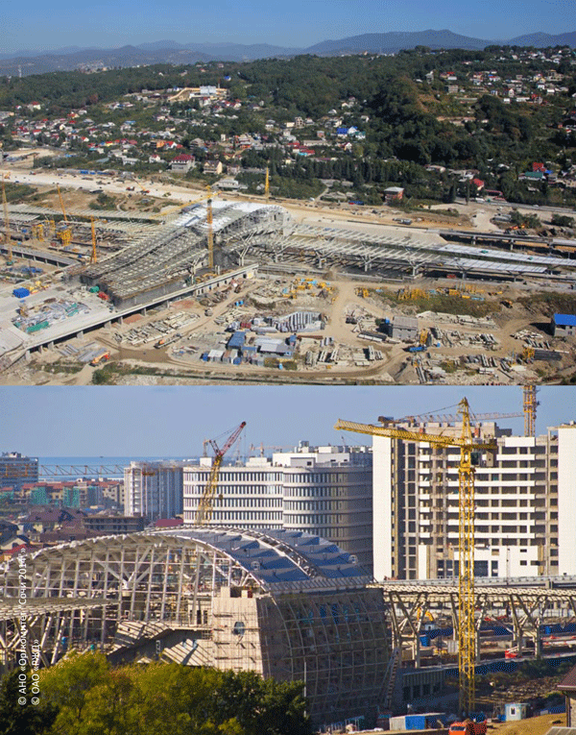Железнодорожный вокзал «Олимпийский парк». Октябрь 2012 года
Статья подготовлена по материалам публичных отчетов о внедрении стандартов зеленого строительства, публикуемых АНО «Оргкомитет “Сочи-2014”», и презентации ООО «НПО «Мостовик», разработанной для участия в конкурсе 2011 года в рамках Программы признания достижений в сфере зеленого строительства.

